Rosenhaven
Damstien
1.infotavler
2.pileflet Trailer
3.historiske glas Firkantbod
4.Mosekonen og honningmanden krydderurter honning: 3,5x4
5.Samarittertelt. 2x3
6.Grillbod 3,5 x4
7.Den tveskægede viking Midgaards Vikingecenter 3x5
8.brændeplads
9. Historicum Ø8
10. Mirella 3x5ca
11.Susanne Harder 6x5
12. Rossander 8x6
13 Eliska 2x2
14 keramiker Grethe Ø5
15 Jubel
16.Gium 200 m2
17. Mester Peder & Ildknægten
Neden for bakken
18Taffeltelt 10x15
19.Køgemesterens telt+ kølevogn 6x6
20. Sánnewich Ø4
21.Odense Middelalderlaug 8x8
22. Oldenburger Wallmuseum Ø 5x5
23. Tom Smed Markedstelt 2x3
24.Pøbel 49 m2 (B 6x d7)
25..Falkoner 10x6
, 8x4(Fugle),
4x4
26.Henrik Olesen Bødkervarer, træting mm 8x6 Osebergtelt
27.Gallum Verum:Bålstedet Pedersen og Anna Viatola og Anders Boch 12x8,
6x3,
Ø5,5,
Ø5,5,
3,2,
4x3
Oversejl:6,5
28.Ina og Morten Ø7 +
28 danseplads
29..Betina Lennert 8,5 x 3,5 + forsegl
30 .Lis Carstensen 4x5
31.Marianne og Søren – formidling renæssancemad 5x5 + oversejl
32.Torben Broholmer hund Ø4
33. Figurteater/fortælle sted Ø7
34. Rettergangs Plads

toiletvogn X

Oven vande
35.Spåkonen Sukrit 2x3 Lille markedstelt
36.Craftwerk Toys 9x6 + legeplads + bål
37.Historie Haderslev/arkiv og museumsforening plus vogn Ø7
38.Ridder Dane 3x3 barduner
39 ridder Dane Ø 3,5 Spidstelt
40.Hertug Hans Festival/Teater og sminke og tøj 6x6?
41.Gitte Skidzun pandekager pandekageplads 3x5
42. Båring Handelshus 12x6
43. +45 Kelidas verden 6,6, 5x5
44. Vinum Dulce 4x8 normanner
46. Sct. Nicolaus 4,5x 4,5,
47.Dorte Lyon 5x5
48.Susanne solæg ø4+ oversejl 2m
49. Rosa blomster dame Ø4 Polen
50.Legeplads
51Ridder Kaas Ø4
52. Kenneth Schmidt 5x5,
7x4+overtelt
3x4,
2x2

53.Krigens Fakkel Ø 4,5 ,
3x6
7x4
54. Ridder Turneringsbane 20x60
55. Per Brix og drenge ,ridderne 5x8 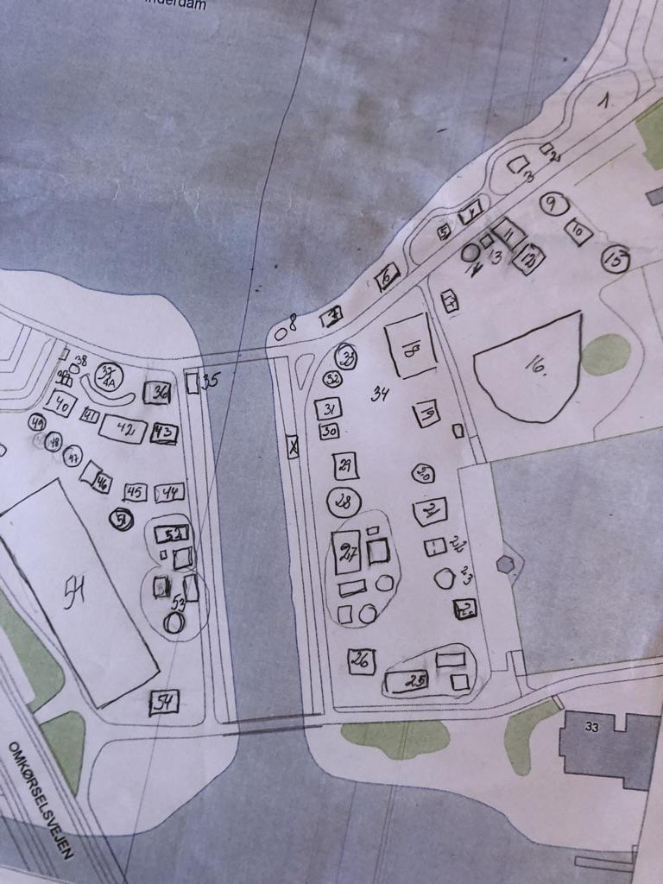

Stylte Signe – udenfor lejr. Nyt telt

